equip.html:

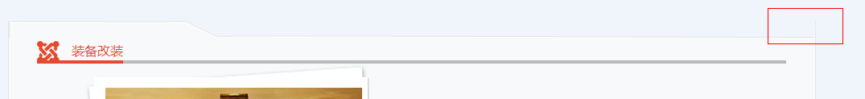border 多出来了

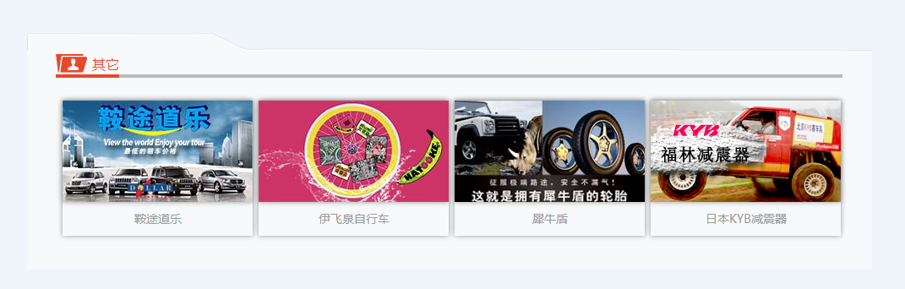

左右下没有border

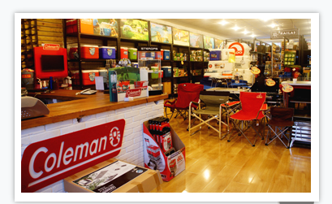

图片应该可点击

public.html

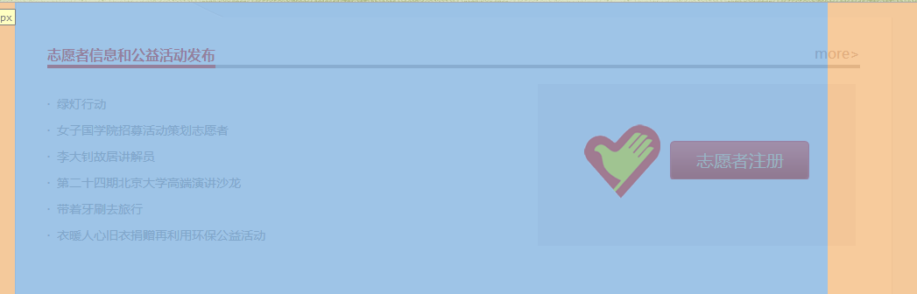

宽度有些不对，还有就是上面没有border吖

Detail.html

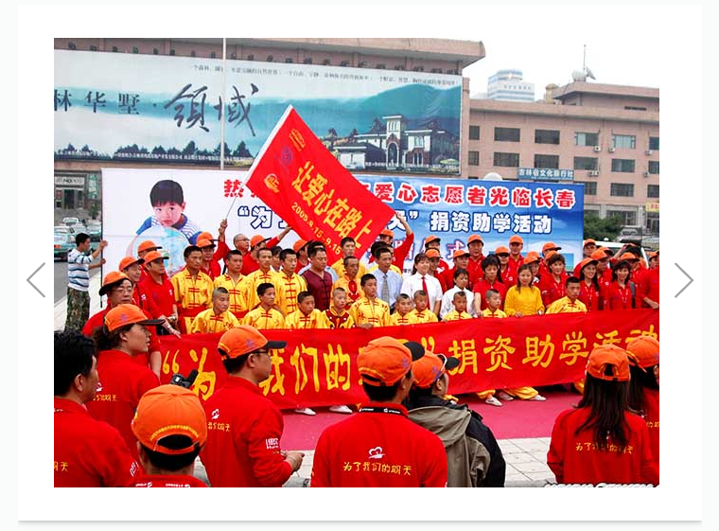

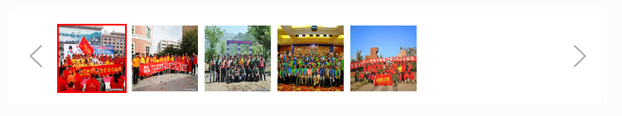

缺少border

honor.html

JS效果，鼠标移出图片时，应该放大图消失

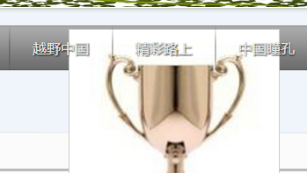

brand.html:



这个是干什么的，CSS中会报错

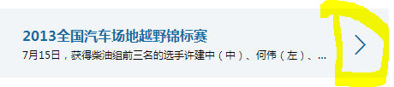这个总是点不到